**新加坡科技设计大学**

**科技与设计理学硕士项目报名通知**

# ****一、学校特色****

## 城市国家底色

作为一个花园城市国家，新加坡融合了东西方文化精粹，被誉为亚洲的璀璨明珠。在这里，传统的亚洲价值观与现代西方理念和谐共存，展现了与众不同的亚洲面貌。作为全球重要的金融、科技和文化的中心，新加坡坚实的教育基础为各国商务人士和学子提供了无限的机会与可能。此外，其在教育、科研和技术领域的杰出成就也不断吸引着众多渴望探索、挑战与创新的国际才俊。

## 多元融合背景

为了满足全球对创新技术和设计源源不断的需求，新加坡科技设计大学（Singapore University of Technology and Design, 简称 SUTD）应运而生。作为新加坡第四所公立大学，SUTD由麻省理工学院（MIT）合作创建，并与浙江大学（ZJU）和芬兰阿尔托大学（Aalto University）保持紧密的战略合作关系。SUTD的创校校长为麻省理工学院工学院院长托马斯·L·马尼安提（Thomas L. Magnanti）教授。SUTD 不仅是世界上最早将设计与技术的艺术和科学纳入多学科课程的大学之一，也是一所专注设计与创新研究和工程领域的新概念大学，致力于培养具有国际视野和领导才能的复合型人才。

## 世界级影响力

作为一所年轻的大学，SUTD 不仅受到各界的广泛认可，也取得了诸多优异成绩，成为亚洲地区一所备受瞩目的高等教育机构。在 2018年MIT发布的“全球前沿工程教育”研究[1]中 ，SUTD 在全球新兴工程学府排行榜中名列前茅；在“通信领域全球最具影响力研究机构”中超过普林斯顿大学和卡耐基梅隆大学位列全球第五，是前十名中仅有的一所非美国的研究机构。此外，学校在工程、设计、建筑等多个领域均取得了较高的排名，充分展示专业领域的实力和影响力。

## 师资力量雄厚

SUTD拥有一批在国际上享有声誉的教授和专家，据斯坦福大学John P.A. Ioannidis 教授团队最新发布的全球前2%顶尖科学家榜单，29%的SUTD教职员工跻身世界前2%顶尖科学家。学校各大研究中心、实验室和测试平台可以为学生的实践应用提供尖端的设备基础和世界一流的技术支持，致力进一步推动知识革新，并通过设计创造一个更美好的世界。

# 二、硕士项目方向

**科技与设计理学硕士（Master of Science in Technology and Design，简称MTD）项目，结合了科技、设计和管理，旨在培养能够在快速变化的全球环境中引领创新的领导者。**

**截止目前，MTD项目下共设有十一个培养方向，以满足不同专业深造需求（专业名称以英文为准）：**

**（1）网络安全设计（Cybersecurity）：掌握网络安全要点以实现强大的数字防御；**

**（2）可持续产品设计（Sustainable Product Design）：探索可持续设计原则并创造生态意识产品；**

**（3）机器人及自动化（**Robotics & Automation**）：呈现新兴机器人技术发展的前沿趋势，激发潜能，引领智能机器的革新潮流；**

**（4）医疗科技创新（**HealthTech Innovation**）：整合先进技术与医学实践实现更智能、高效、可持续的医疗服务；**

**（5）数据科学（**Data Science**）：踏上数据驱动领域的变革之旅；**

**（6）高级集成电路设计与技术（**Advanced IC Design and Technology**）：提供半导体器件技术和架构、数字集成电路设计、半导体材料分析以及器件和先进集成电路方面的广泛知识和实践经验，实现高效电子器件的设计与创新；**

**（7）集成电路设计,失效分析与可靠性分析（**IC Design, Failure Analysis and Reliability**）：独特的半导体课程设置和实习安排，提供全方位半导体设计前沿知识与实践经验；**

**（8）建筑设计运算（Architectural Design Computation）：通过计算设计、数字建模、数据分析和可视化等技术手段，提升建筑设计的创新性和实用性；**

**（9）可持续发展城市设计（Sustainable Urban Design）：批判性分析城市地区在设计可持续、包容和健康的城市环境方面面临的挑战，评估各种缓解战略和政策的有效性；**

**（10）人本设计（**Human-Centred Design**）:探索创造以用户体验为中心的科学和艺术，在设计时考虑用户需求、行为和喜好，改善个人与数字世界的交互体验；**

**（11）人工智能和技术赋能教育（AI and Technology in Education）：设计、智能技术与教育相融合，培养具备全球视野的教育创新人才（双语教学）。**

# ****三、硕士项目优势****

**（1）全英文授课，国际水准专业技能培养：该项目全程采用英语授课，致力于培养具有国际视野的专业精英，使学生的专业技能达到国际先进水平。**

**（2）国际入学流程及全程关注支持：实行国际通行的申请入学制度，申请者通过提交材料并成功面试后即可获得入学资格。SUTD项目团队从前期咨询答疑到中间提交申请、面试辅导、学生签证申请及行前指导等全周期关注学生申请，提供全方位支持。**

**（3）学习周期短，效率高：学制一年，学生可以迅速完成所有课程的学习，效率高效。**

**（4）创新教育模式与行业密切合作：项目采用问题驱动和项目基础的教学方法，鼓励学生进行实际操作和创新思维。同时，与多家顶尖企业和国际合作伙伴保持紧密合作，提供实际案例研究机会，增强学习的行业相关性。**

**（5）卓越的就业表现与升学机会：SUTD的毕业生在毕业六个月内的就业率高达91.5%，平均起薪为5,102新币（约为27,000人民币）高于其他公立大学同专业毕业生。表现优异者还可申请直升该校博士项目，并有机会获得全额奖学金。**

**（6）全球认可的学位证书：由新加坡科技设计大学（SUTD）颁发的毕业证书得到全球认可，并可在中国教育部进行海外学位学历认证。**

# **四、招生选拔标准**

应届本科毕业生。

**（1）具有相关专业学习背景。**

**（2）英语听说读写能力较好，可提供有效托福、雅思或大学英语四级、六级良好成绩。**

**（3）若没有相关学士学位，可提交以往作品集，重点介绍自己的技能、能力和经验，以增强申请的说服力。**

（4）网络安全设计方向至少精通以下编程语言之一：Java、C++或 Python （或其他面向对象高级编程语言）。

**另外，**所有申请将由招生委员会审核；**由于各专业的申请条件有所不同，请有意申请的学生联系末尾列出的联系人获取详细信息。**

# **五、费用及奖学金**

## 学费标准及平均生活费

（1）学费：54,500新币（含新加坡统一的9%消费税，下同）。

（2）杂费：442新币（含9%消费税）。

（3）生活费：一年约19,000新币（住宿约为1000-1500新币/月，交通150-200新币/月，餐饮400新币/月）。

**奖学金**

成绩优异的学生可获得奖学金。详情可联系新科大王老师（13364055883，微信同号）。

# ****六、项目申请流程****

## ****申请流程****

|  |  |  |  |
| --- | --- | --- | --- |
| **序号** | **具体流程** | **流程说明** | **时间期限** |
| 1 | 提交材料 | 确保尽早提交所有必需的申请材料。 | 择优录取，先来先得 |
| 2 | 面试辅导 | 参加一对一面试辅导，了解面试流程，进行全英模拟面试。 | 申请材料受理两周后统一组织进行 |
| 3 | 在线面试 | 展示个人能力和申请该项目的理由，由SUTD面试官负责组织面试，前后共安排三轮面试。 | 2025年6月份 |
| 4 | 录取通知 | 收到学校发出的录取通知书。 | 面试后两周内发送 |
| 5 | 行前指导 | 统一参加行前准备会议，了解必要的行前信息和指导。 | 2025年7月份 |
| 6 | 学生签证 | 在项目老师的协助下申请并获得学生签证。 | 正式入学前获取签证 |
| 7 | 正式入学 | 正式入学新科大，学制为1年，至2026年8月底毕业。 | 2025年9月份 |

## ****报名材料****

1. 新加坡科技设计大学硕士申请表
2. 身份证正反页 PDF 格式扫描件
3. 护照首页PDF格式扫描件
4. 2寸白底JPG 格式电子版照片
5. 本科毕业证、学位证、成绩单原件及官方翻译盖章 PDF 格式扫描件，大学在读者提供在读证明及在读成绩单中英文官方盖章 PDF 格式扫描件
6. 雅思/托福成绩单或大学四/六级成绩单及官方翻译盖章 PDF 格式扫描件（**申请人工智能和技术赋能教育专业无需提交语言成绩**）
7. 个人阐述 (要求:500字左右，英文书写，包含个人简介、经历及对该硕士课程申请的理由以及毕业后的打算等相关内容)
8. 个人简历英文版
9. 相关背景提升及作品集等佐证材料（跨专业申请者，此材料为必须项）

## 关键时间

材料提交截止时间：本项目采取申请制，并采取多轮面试形式，先提交先审核，建议及早提交申请资料。

2025年拟入学时间：2025年9月入学

# **七、项目联系咨询**

邮箱：[MTD_CN@sutd.edu.sg](mailto:MTD_CN@sutd.edu.sg)

新科大官网：<https://www.sutd.edu.sg>/

联系人：新加坡科技设计大学 王老师 13364055883（微信同号）

# ****八、SUTD校园实景****

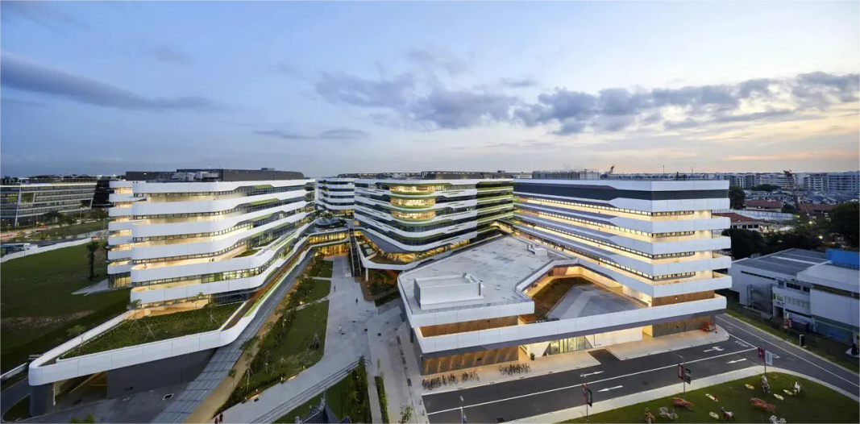图1 SUTD设计独特的校园建筑风格

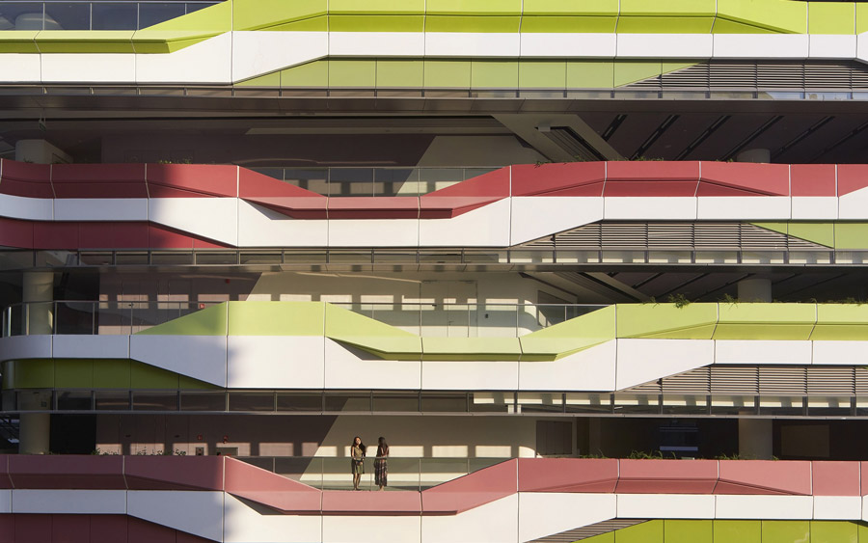图2 SUTD设计独特的校园建筑风格

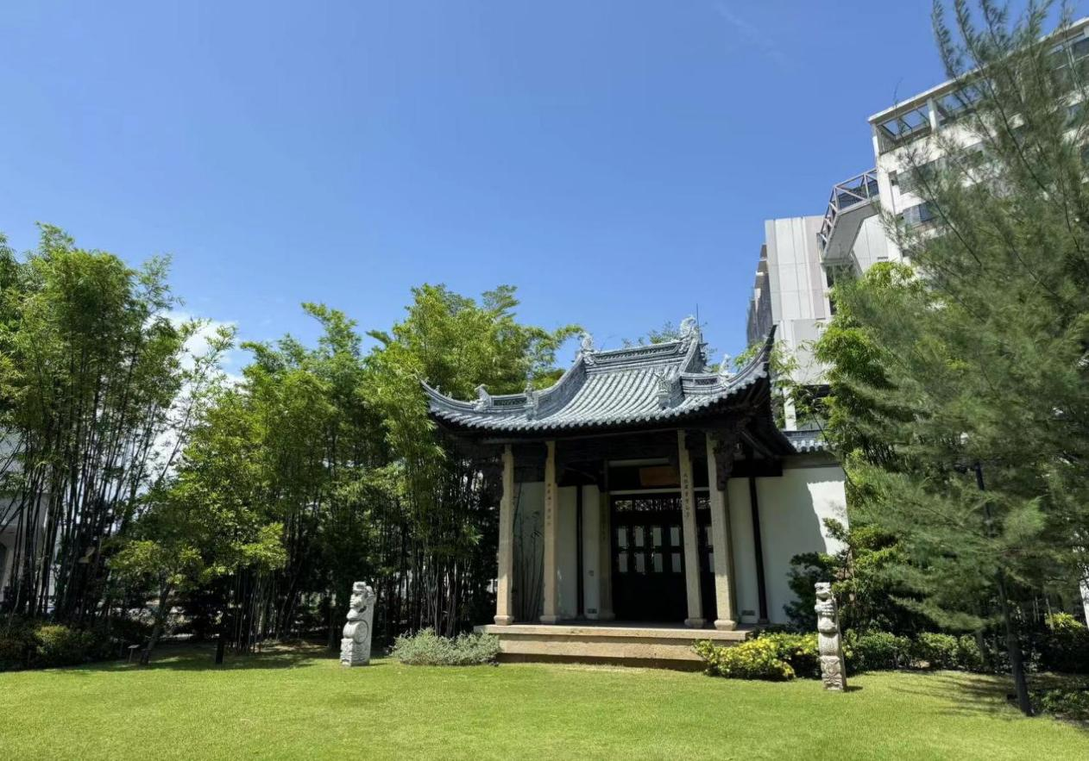图3 SUTD中西融合建筑

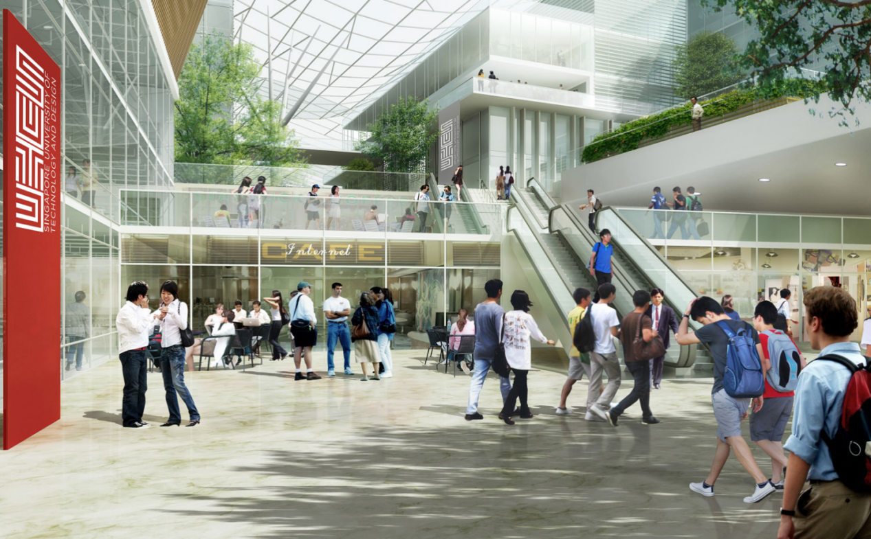

图4 SUTD致力于培养跨学科交叉且具有国际视野和领导才能的复合型人才

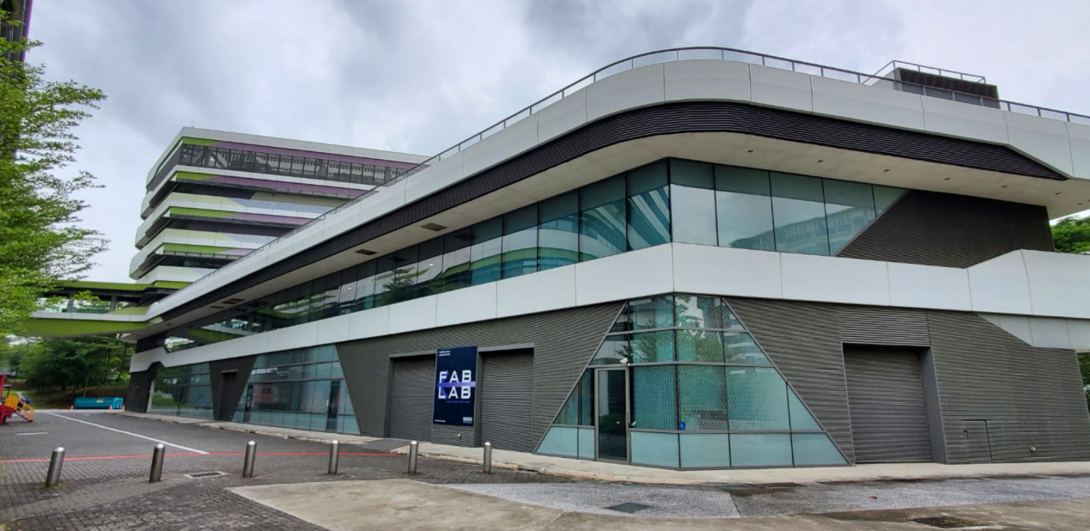

图5 SUTD制造实验室

图6 行业领袖交流研讨会

1. 'The global state of the art in engineering education', a study commissioned by the Massachusetts Institute of Technology, 2018